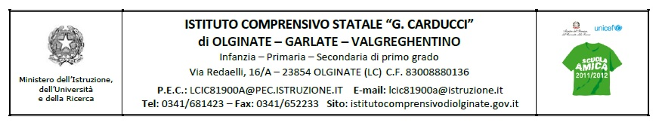
Circolare interna n° 57 /D Olginate, 25 febbraio 2016

A tutti i docenti della scuola secondaria di I grado
Al DSGA
Al personale ATA dell’Istituto
LORO SEDI

OGGETTO: Attività di recupero per il II quadrimestre

Si rende noto, giunti al termine delle operazioni di scrutinio, che vi è disponibilità di un pacchetto di ore (20) da poter utilizzare su gruppi di recupero in momenti pomeridiani (comunicazione del 12 gennaio 2016 durante il Collegio della scuola secondaria).

Per l’individuazione degli alunni da inserire nel/i gruppo/i si potrebbero usare i seguenti criteri:
- carenze rilevate nelle valutazioni di fine quadrimestre
- precedenza a coloro che frequentano la classe III in previsione degli esami.

I nominativi degli alunni interessati andranno comunicati, a cura del coordinatore, sentiti i docenti del Consiglio, entro il 5 marzo alla prof.ssa Toscano.

I docenti disponibili (che potranno condividere nei dipartimenti quali obiettivi intendono raggiungere) a svolgere queste ore devono presentare domanda, entro il 3 marzo, e stilare una breve sintesi degli obiettivi che si vorrebbero raggiungere.

In allegato: domanda e scheda

Si resta a disposizione per eventuali chiarimenti.

Distinti saluti.

IL DIRIGENTE SCOLASTICO
dott.ssa Mariapia Riva

